Breda Stad van graven en kroegen
- Wie eenmaal het Stationsplein en de Willemstraat heeft verlaten, ziet dat Breda van alle steden in Nederland de mooiste toegang tot het centrum heeft: eerst steekt u de singels over, waar vroeger de plaatselijke notabelen woonden, om direct verzeild te raken in het Valken bergpark.
Oranje Nassau
- Onmiddellijk ten westen daarvan staat het kasteel van Breda, nu de zetel van de KMA, de Koninklijke Militaire Academie.
- Hier resideerden de graven van Nassau, die eeuwenlang de dienst in Breda uitmaakten.
- Het Huis Oranje Nassau heeft ook banden met Diest (België), Orange (Frankrijk) en Dillenburg (Duitsland), waarmee Breda de Unie van Oranjesteden vormt.
- In de Grote of Onze Lieve Vrouwenkerk bevindt zich een aantal graftombes die de Nassause heren van Breda voor zichzelf hebben laten vervaardigen.
- De omgeving van het kasteel, met name de Cingelstraat, kan enige bescheiden grandeur beslist niet ontzegd worden.
- Ook de architectuur aan de Catharinastraat en de Grote Markt heeft ontegenzeglijk allure.
- Breda is ook de stad van het fameuze turfschip waarmee op 4 maart 1590 schipper Adriaan van Bergen een stel soldaten naar binnen smokkelde en zo de (tijdelijke) verdrijving van de Spanjaarden mogelijk maakte.
- Het Spanjaardsgat, een waterpoort met twee zevenhoekige torens, wordt van oudsher als de plaats van handeling aangewezen, maar in werkelijkheid heeft de heimelijke overval elders plaats gehad en wel bij het huidige sportterrein van de KMA.
Boemelen
- Breda heeft de naam een uitgaansstad te zijn, een stad van stappen en boemelen.
- Dat is geen wonder, gezien het enorme aantal dranklokalen.
- De centra van vermaak zijn de Grote Markt en de Havermarkt, waar de cafés zich aaneenrijgen.
- Sommige inwoners verwijten het gemeentebestuur zich vooral in te spannen om deze reputatie in stand te houden en te weinig oog te hebben voor de culturele noden van de Bredanaars.
- Toch bezit de stad musea waar niet alleen het verleden maar ook de cultuur van nu onder de aandacht wordt gebracht.

De overgave van Breda
- In het stadhuis van Breda is een kopie te zien van het schilderij van de Spaanse schilder Velázquez, dat de overgave van Breda voorstelt.
- Het origineel hangt in het Prado in Madrid.
- Het reusachtige doek was bestemd voor het paleis van de Spaanse koning en toont het overhandigen van de sleutels van de verslagen stad aan de bevelhebber van de Spaanse troepen in 1625.
- Al in 1581 was Breda door de Spanjool ingenomen, waarna in 1590 Prins Maurits, dankzij het fameuze turfschip, de bezetters even wist te verjagen.
- In 1637 werd de stad definitief heroverd door Frederik Hendrik.
- Het schilderij tekent het belang dat de Spaanse koning aan deze overwinning hechtte.
- Opmerkelijk is dat Velázquez het tafereel geplaatst heeft in een bergachtige omgeving.

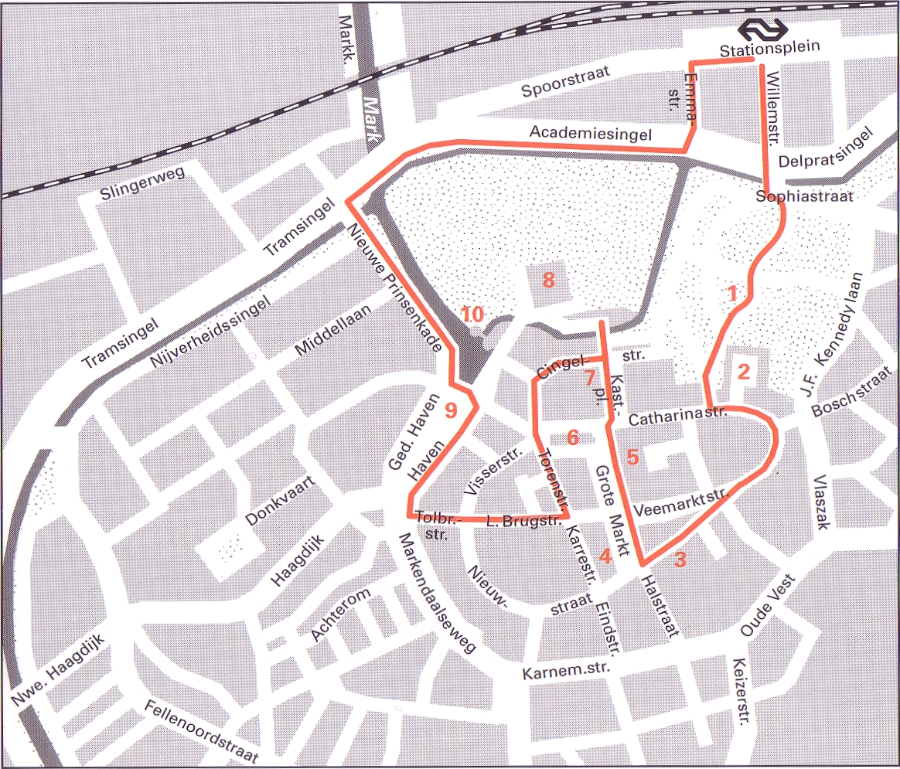
Langs de route Startpunt: NS station Lengte:5 kilometer Duur: 2 uur

- Tussen station en centrum ligt het Valkenbergpark (1), de vroegere tuin van het kasteel van Breda.
- Sinds 1812 is het een openbaar wandelpark, vormgegeven in de voor de 19de eeuw kenmerkende landschapsstijl.
- Bij de ingang staat een monument voor de graven van Nassau.
- Wonen in de stad en toch buiten: in het Begijnhof (2), dat hier in de 16de eeuw werd gesticht, is weinig van het stadsrumoer te bespeuren.
- De eenvoudige kapel heeft een mooi portaal.
- De zeer fraaie St. Antoniuskerk (3) is met zijn classicistische façade en interieur een typische waterstaatskerk.
- Het bouwjaar is 1836.
- Een historisch pand dat een nieuwe bestemming heeft gekregen is de vleeshal, waar nu het Breda's Museum (4) huist.
- Oorspronkelijk stamt het gebouw uit de 17de eeuw, maar een verbouwing in 1772 heeft het een geheel ander aanzien gegeven.
- Let op de gebeeldhouwde ramskoppen in de portaalomlijsting en St. Joris en de draak in de gevel.
- Uit de 18de eeuw is het stadhuis (5).
- In de vestibule hangt de kopie van het schilderij 'De overgave van Breda' van Diego Velázquez.
- Het fraaiste monument van Breda is ongetwijfeld de Grote of Lieve Vrouwekerk (6) uit de 15de eeuw.
- Men heeft gebruik gemaakt van een lichte natuursteen, die zo typerend is voor de gotiek in het zuiden van Nederland en in België.
- Een laatgotisch kenmerk, de fijne tracering, is vooral in de toren goed zichtbaar, waar zij de verticaliteit van de architectuur nog eens benadrukt.
- Het gouverneurshuis is een ander historisch bouwwerk dat een culturele functie heeft gekregen.
- Achter het gepleisterde exterieur verbergt zich het Rijksmuseum voor Volkenkunde (7).
- Op het plein staat de beeltenis van één van de Nassau telgen: stadhouder Willem III.
- Het kasteel van Breda (8) kwam omstreeks 1500 tot stand als residentie van de graven van Nassau.
- In later eeuwen is er nogal wat aan veranderd.
- Het complex kreeg zijn grootste uitbreiding toen zich in 1828 de KMA hier vestigde.
- Zie het bijzondere 19de eeuwse huis voor de slotgracht niet over het hoofd.
- Over de vroegere rivierhaven (9) raast nu het autoverkeer.
- Behalve de straatnamen herinnert nu alleen nog de oude visafslag op de hoek van de Haven en de Vismarktstraat aan de dagen van toen.
- Door de Waterpoort over het Spanjaardsgat (10) zou het turfschip de stad zijn binnengevaren.
- Op de achtergrond dampt de CSM.

